———————————
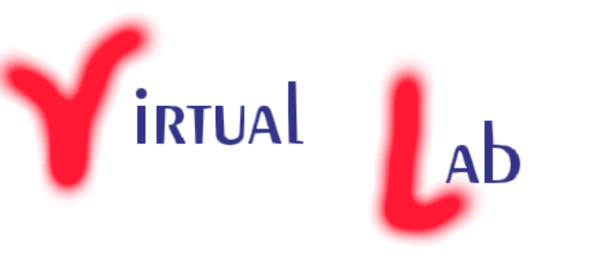
UN AMBIENTE SICURO PER L’APPRENDIMENTO, IL MONITORAGGIO E LA GESTIONE REMOTA DI SISTEMI PER CONTROLLO DI PROCESSO ATTRAVERSO INTERNET.

———————————

di Fabrizio Fazzino

Virtual Lab

- Obiettivo della Tesi:
realizzare un Laboratorio Virtuale che permetta l’apprendimento a distanza, il monitoraggio e la gestione remota di sistemi per controllo di processo attraverso Internet.

- Fasi del lavoro:
- definizione del modello del Laboratorio Virtuale;
- specifica del Modello di Sicurezza per il Laboratorio Virtuale;
- implementazione tramite Java del Virtual Lab e dei meccanismi di sicurezza.

Il Laboratorio Virtuale

Definizione:
è un software distribuito che permette l’accesso a risorse remote tramite Internet.

Finalità:
- Distance Learning (apprendimento a distanza)
- Remote Control (controllo a distanza)
- Remote Monitoring (monitoraggio remoto)
- Performance Evaluation (valutazione di prestazioni)

Tipi di risorse:
- reali (impianti)
- simulate (tool software)

Requisiti richiesti:
- portabilità (Platform Indipendence)
- aggiornamento automatico (Upgrading Indipendence)

Il Laboratorio Virtuale come Sistema Distribuito

Caratteristiche dei Sistemi Distribuiti:
- trasparenza
- distribuzione intrinseca (applicazioni industriali)
- condivisione di risorse
- efficienza (ripartizione del carico di lavoro sulle macchine appropriate)

Requisiti richiesti:
- affidabilità (tolleranza ai guasti)
- sicurezza (vari aspetti, approfonditi nel seguito)
- prestazioni (minimizzando il tempo di risposta)
- scalabilità (evitando componenti centralizzati)
Scelte progettuali nella organizzazione del Laboratorio Virtuale

Replicazione: Il Server può essere replicato rendendone disponibili più copie che presentino le stesse funzionalità.
- Vantaggi:
Replicando il Server si evitano componenti centralizzati, aumentando così la tolleranza ai guasti e la scalabilità del sistema.
- Metodologia:
Replicazione con algoritmo di assegnazione con multicast request.

Job Allocation: Il Server nei piccoli sistemi esegue direttamente le richieste dei Client, mentre nei sistemi di grosse dimensioni delega l’esecuzione delle operazioni a macchine Slave.
- Motivazioni dell’allocazione distribuita:
- per gli impianti reali: distribuzione intrinseca;
- per i tool di simulazione: efficienza e condivisione.
- Algoritmo di allocazione dei lavori:
Obiettivo dell’algoritmo: minimizzare il tempo di risposta.
Peso della operazione: W = W_{s} + W_{d}
Capacità della macchina: C = C_{s} + C_{d}
Algoritmo: il Server, ricevuta una richiesta di operazione di peso W, deve scegliere di allocarla sullo Slave che presenta una capacità C tale che C ≅ W .

Architettura del Virtual Lab:

Organizzazione fisica:

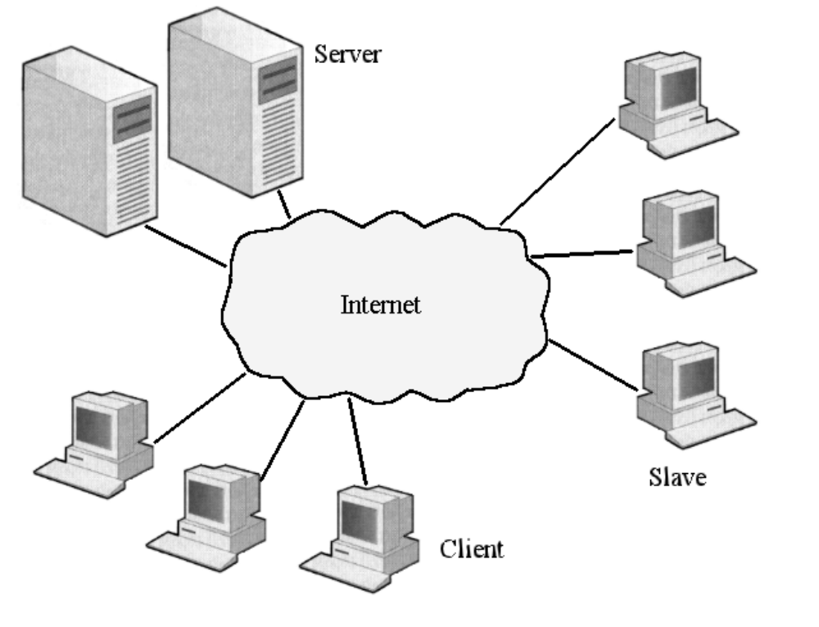

Architettura del Virtual Lab:

Organizzazione logica:

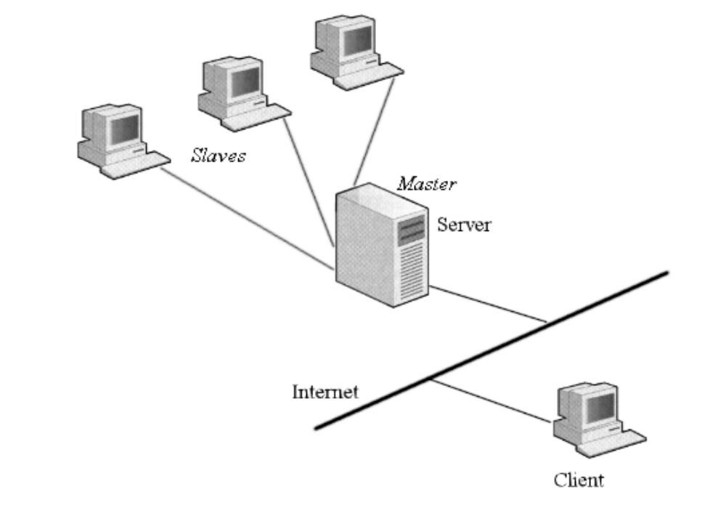

Ruolo del Server nelle transazioni:

- il Server continua a fare da tramite per tutta la durata della connessione:
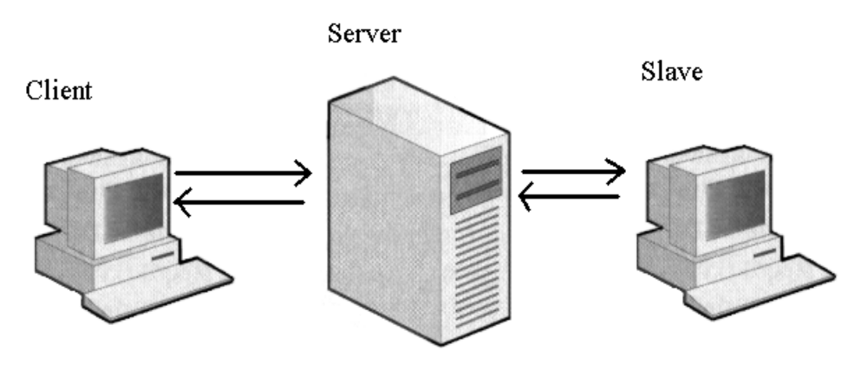

——————————————————————

- il Server assegna uno slave e si fa da parte:
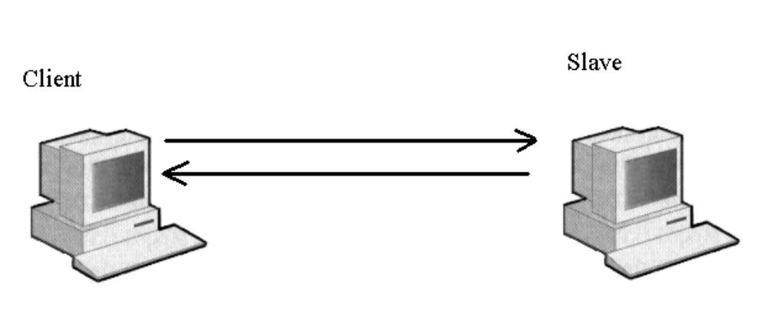
Interfacce del Laboratorio Virtuale

Il Laboratorio Virtuale offre agli utenti due differenti tipi di interfacce di I/O che possono essere utilizzate con modalità differenti e diversi gradi di complessità.

- GUI (Graphical User Interface): permette all’utente di accedere in maniera molto semplice e rapida ad una interfaccia grafica precostituita. Per l’utente è sufficiente configurare opportunamente questa interfaccia per interagire con le risorse del Laboratorio Virtuale con le modalità previste.

- API (Application Programming Interface): interfaccia evoluta che consente la comunicazione col laboratorio nelle modalità previste dal programmatore (es. applicazioni per assemblare più risorse per un esperimento congiunto).

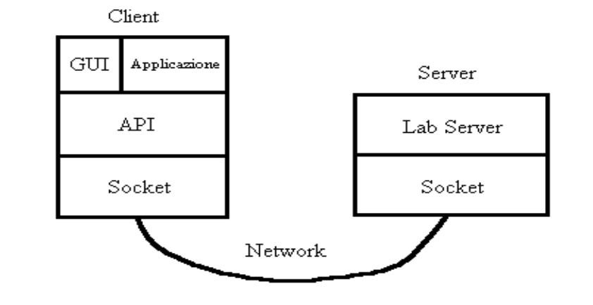

Modalità reali di
accesso alle risorse

Accesso ad impianti: In prossimità dell’impianto dovrà essere presente un computer dotato di:
- una stub del Laboratorio Virtuale;
- una porta di comunicazione con i dispositivi di controllo digitale.

Accesso a simulatori: I simulatori da eseguire in remoto non devono necessariamente essere inglobati all’interno del Laboratorio Virtuale, ma potrà essere mandato in esecuzione un qualunque programma con la capacità di operare in modalità batch; in tal caso saranno le interfacce del laboratorio (ad esempio la GUI preconfigurata) a farsi carico della conversione dei dati in ingresso e in uscita in una forma graficamente significativa per l’utente.

Modelli di comunicazione

- Request/Reply
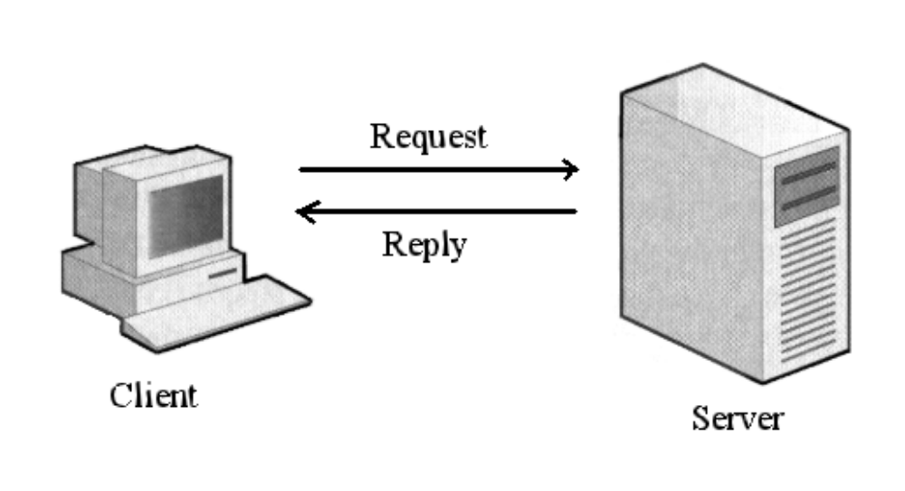

- Continuous Flow
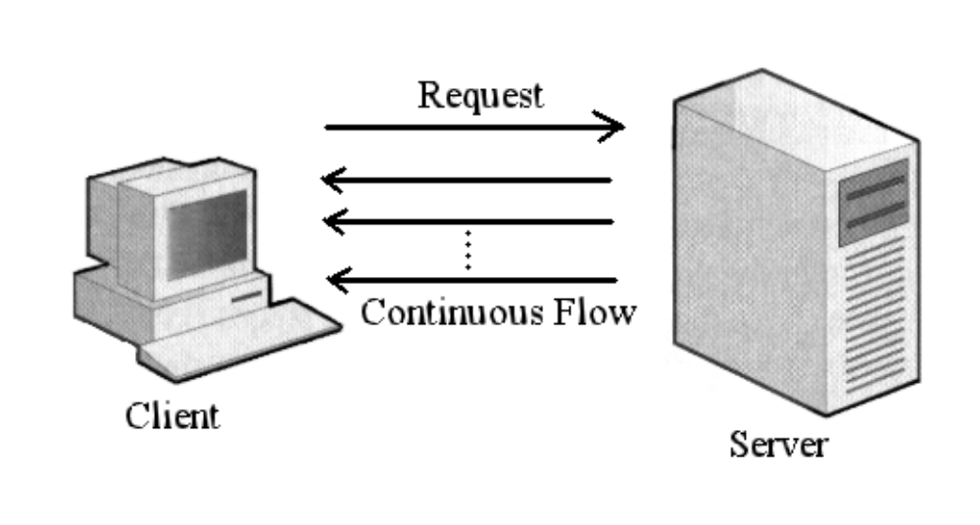

Sicurezza del Laboratorio Virtuale

Requisiti di sicurezza:
- Sicurezza dal mondo esterno
- Sicurezza interna
- Sicurezza intrinseca delle operazioni sul laboratorio
- Riservatezza per l’utente e sicurezza del sottosistema

Meccanismi di protezione:
- autenticazione e crittografia
- modello di sicurezza (schema delle modalità di accesso ed utilizzo delle singole risorse)

Security Manager:
- correttezza statica
- correttezza dinamica e rilevamenti autonomi
Protocollo di Autenticazione

- Autenticazione tramite password
- Algoritmi di cifratura simmetrici (DES)
- Algoritmi a chiave pubblica (RSA)
- Combinazione dei due algoritmi

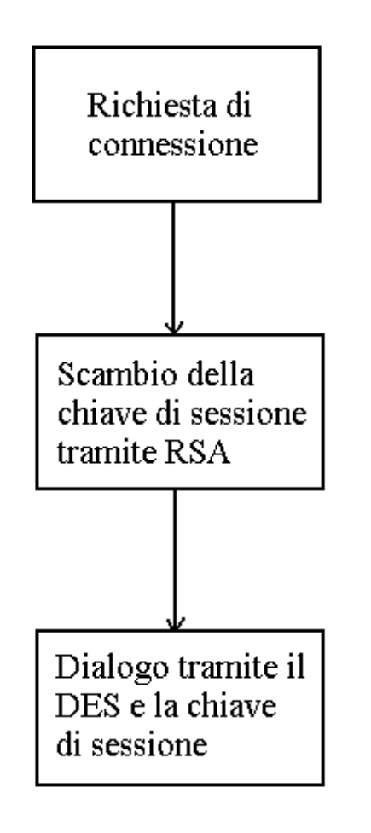

Schema del protocollo:

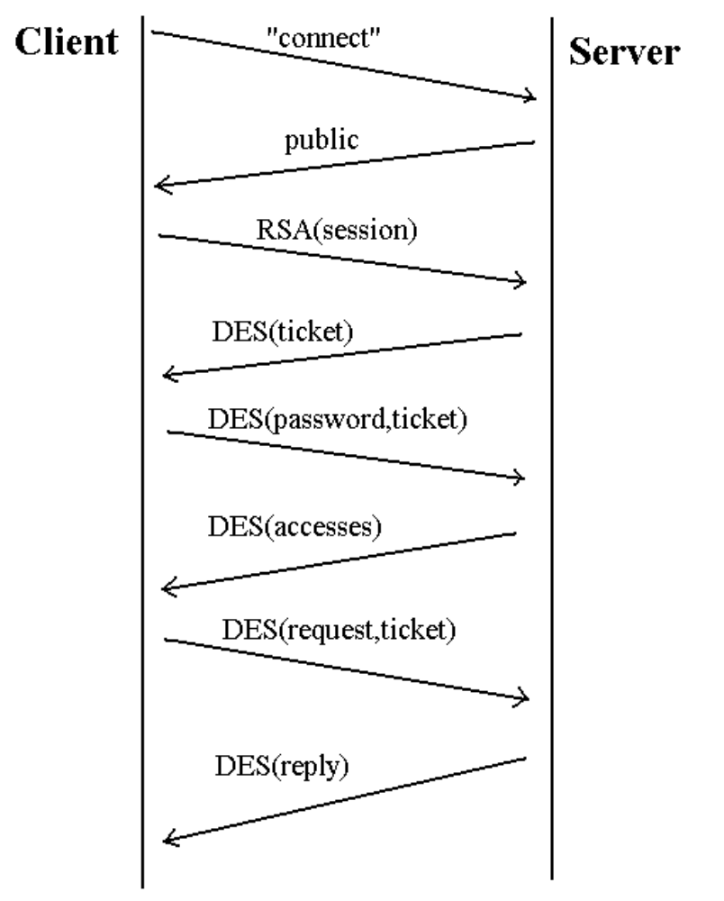

Modello di Sicurezza del Laboratorio Virtuale

Stato dell’Arte:
Il Modello di Bell e La Padula (BLP):
- M = Access Matrix
- b = Current Access Set
- f = Level Function
- H = Current Objects Hierarchy

Il Modello per il Laboratorio Virtuale:
- M = Access Matrix
- a = Current Access Set
- u = User History
- b = Current Blocking Set
- i = Resources Interaction Set

Propagazione delle Autorizzazioni:
- permesso negato
- permesso consentito
- permesso consentito e propagabile

Operazioni sul modello:
- conseguimento dell’accesso
- rilascio dell’accesso
- iscrizione di un nuovo utente
- cancellazione di un utente
- aggiunta di una risorsa
- rimozione di una risorsa
- modifica delle autorizzazioni

Algoritmo del Security Manager

if (utente autenticato) {
while (true) {
receive (risorsa, comando sulla risorsa);
if (checkAccess(utente, risorsa) &&
checkCommand(risorsa, comando)) {

execute(risorsa, comando);
send(risultato);
} else {
disconnect(utente);
}
}
}

boolean checkAccess(utente, risorsa) {
return (AccessMatrix(utente, risorsa));
}

boolean checkCommand(risorsa, comando) {
if (CurrentBlockingSet(risorsa))
return false;

return (ResourcesInteractionSet(risorsa,comando));
}

Obiettivi raggiunti per la sicurezza

- Sicurezza dal mondo esterno: la sicurezza dagli accessi degli utenti esterni al laboratorio viene garantita dall’utilizzo del Protocollo di Autenticazione e dalla Matrice degli Accessi del modello di sicurezza.

- Sicurezza interna: viene garantita dai continui riferimenti alla Matrice degli Accessi.

- Sicurezza intrinseca delle oprazioni sul laboratorio: viene garantita dal Security Manager, che interpella il Resources Interaction Set prima di autorizzare una richiesta di operazione.

- Riservatezza per l’utente: viene semplicemente garantita cifrando tutti i dati in transito tra il client ed il server, secondo quanto previsto al termine del Protocollo di Autenticazione.

Conclusioni

Obiettivi raggiunti:

- Modello del Laboratorio Virtuale (definizione delle funzionalità e dei requisiti, organizzazione logica e dislocazione fisica, protocolli di comunicazione)

- Modello di Sicurezza

- Implementazione Java
Realizzazione del Laboratorio Virtuale mediante il linguaggio Java.

- Caratteristiche di Java utili alla realizzazione del Laboratorio Virtuale:
- portabilità (permette di soddisfare la Platform Indipendence)
- possibilità di creare applet (permette di soddisfare anche la Upgrading Indipendence consentendo all’utente di accedere alle GUI tramite un semplice Web browser Java-enabled ed una connessione ad Internet).

- Schema delle classi impiegate:
